ATIVIDADE PRÁTICA 03 — PDD DO PORTAL FAKE
PDD – PROCESS DEFINITION DOCUMENT
(Documento de Definição do Processo)

Disciplina: Técnicas de Hyperautomation
Professor: Moisés Levy
Aluno: Caroline Vitória Rodrigues de Melo Mendes
Data: 23/06/2026
Semana: 2
Versão do documento: 1.0
Nome do processo:Processo de cadastro e gerenciamento de usuários no Portal Fake

1. OBJETIVO DO PROCESSO
O Portal Fake tem como objetivo cadastrar pessoas com informações cruciais como nome, telefone, endereço, e-mail, situação (ativo, pendente, bloqueado) no sistema, permitindo também visualizações e edições posteriores, também permitindo exportar os nomes cadastrados num arquivo CSV e/ou JSON, este último também podendo ser importado para o portal, caso seja necessário.

• Qual problema esse processo resolve?
Salvar os dados do usuário e assim permitir monitorar o status dos usuários.
• Qual o resultado esperado?
Ter um banco de dados dos usuários.
• Qual o objetivo final?
Ter os dados dos clientes salvos e poder monitorar os mesmos.
2. ESCOPO DO PROCESSO
Início: O processo inicia quando o usuário acessa o portal e seleciona uma ação que deseja realizar como cadastrar novo usuário ou exportar base.
Fim: O processo termina quando o sistema em caso de cadastro valida as informações preenchidas e salva com sucesso o novo cadastro no banco de dados. Em caso de exportação o processo termina quando o usuário recebe a requisição com o arquivo de dados.
3. RESPONSÁVEL PELO PROCESSO
Quem executa o processo?
• Usuário: responsável por preencher os dados.
• Sistema: responsável por validar os dados preenchidos pelo usuário.
4. DESCRIÇÃO DO PROCESSO ATUAL (AS-IS)
1- O usuário entra no portal
2- Tem a opção de cadastrar um novo usuário, exportar os dados dos usuários já existentes, importar novos dados ou zerar a base.
3- Caso escolha importar, o sistema só aceita arquivo csv.
4 - O sistema faz a validação dos dados, aceitando apenas array de json.
5 - O sistema expõe os dados na interface caso os campos dos objetos json sejam os esperados pelo sistema.

5. PROCESSO FUTURO (TO-BE)
Funções mais críticas como "zerar base" tendo filtro que permite apenas para ADMS do sistema.
Automatizar preenchimento de informações
Melhorar a validação de CPF, EMAIL e telefone.

6. VOLUME DO PROCESSO
Aproximadamente 50 cadastros por dia
O processo ocorre em todos os dias úteis da semana
250 cadastros por semana
7. FREQUÊNCIA DO PROCESSO
Com que frequência ele ocorre?
Diariamente
8. REGRAS DE NEGÓCIO
Liste as regras do processo:
Nome, sobrenome, cpf e email obrigatórios. Além disso há um padrão mínimo para aceitar os dados em cpf, q exige apenas números e somente 11, e o email que exige ao menos o @ e o ".com"
9. ENTRADAS DO PROCESSO
Quais informações entram no processo?
Nome
Sobrenome
CPF
E-mail
Telefone
Endereço
Nascimento
Status
Observação
10. SAÍDAS DO PROCESSO
Quais resultados o processo gera?
Cadastro realizado
Registro salvo e exposto em resultados
11. EXCEÇÕES E ERROS
Quais erros podem ocorrer?
Nome ou Sobrenome vazios
CPF inválido
CPF duplicado
E-mail inválido
12. VIABILIDADE DA AUTOMAÇÃO
O processo é viável para automação?
(x ) Sim
( ) Não
Justifique: Sim, os processos são super repetitivos, fáceis de serem mapeados e aplicados a um bot.
13. ROI (RETORNO SOBRE INVESTIMENTO)
Benefícios esperados:
Economia de tempo e mão de obra, logo economia de custos, maior organização e padronização, diminuição de erros humanos.
14. BPMN ASSOCIADO
Anexe o diagrama BPMN do processo.
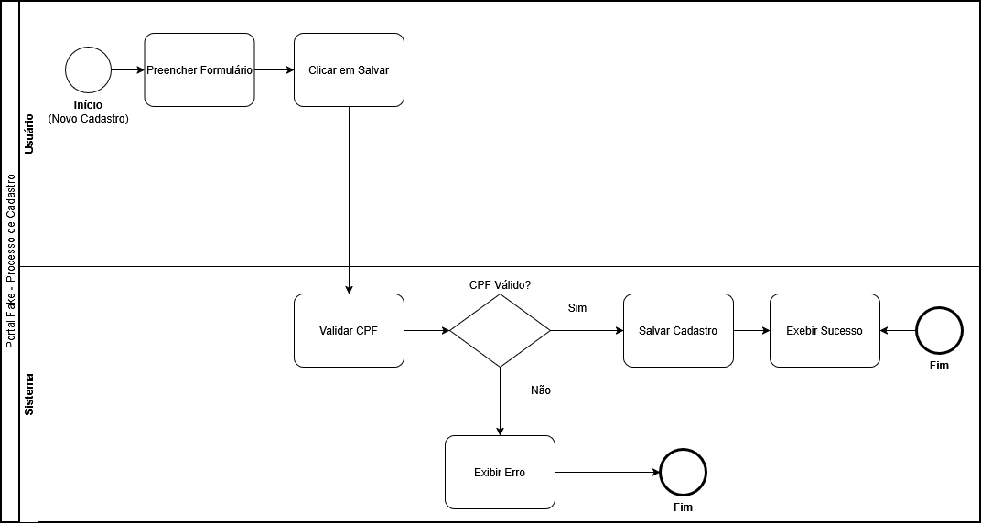
15. OBSERVAÇÕES FINAIS
Registre informações adicionais relevantes.
Nada a ser observado.

